 | THE Y’S MEN’S CLUB OF  KANAZAWA-SAIGAWA  CHARTERED IN JUNE 12, 1993  AFFILIATED WITH THE INTERNATIONAL ASSOCIATION OF  Y’S MEN’S CLUBS  THE SERVICE CLUB OF THE YMCA  KANAZAWA YMCA：44-1, SATOMICHO, KANAZAWA, JAPAN 920-0998  http://www.ys-chubu.jp/saigaways/

国際会長主題 「信念のあるミッション（使命・目標）」“Mission with Faith”
アジア地域会長主題 「愛を持って奉仕をしよう」“Through Love, Serve”
西日本区理事主題 「あなたならできる！きっとできる」“"You can do it! Yes, you can!”
中部部長主題 「踏み出そう 次の一歩のための今の一歩を」
金沢犀川ｸﾗﾌﾞ会長主題 「平和を実現しよう！」“Let’s be the peacemakers!”
会長：平口哲夫，副会長・書記：北 肇夫，直前会長・会計：澤瀬 諭

今月の聖句： 塩は良いものである。だが、塩に塩気がなくなれば、あなたがたは何によって塩に味を付けるのか。自分自身の内に塩を持ちなさい。そして、互いに平和に過ごしなさい。
マルコによる福音書９章50節

２０１５年９月強調月間
Menettes
メン、メネットの皆様、たくさんのメネットに例会参加を呼びかけてください。
楽しい例会にしましょう！ 遠藤典子メネット主任（大阪泉北クラブ）

☆☆☆９月第一例会案内☆☆☆  メネット強調月間特別例会  日 時：9月21日(祝・月) 9:40～16:00  会 場：小立野、天徳院周辺  会 費：3,500円  準 備：北ﾜｲｽﾞ  ＊＊＊プログラム＊＊＊  司 会 ：北ﾜｲｽﾞ  開会・点鐘 ：平口会長  ワイズソング ：一同  今月の聖句 ：司会者  ゲスト紹介 ：司会者  今月のハッピーバスデイ ：平口会長  該当者なし  食前の感謝 ：平口ﾜｲｽﾞ  ―― 会 食 ――  ガイド ：まいどさん 福岡澄子氏  事業委員会報告 ：各委員  ニコニコタイム ：北  ﾜｲｽﾞ  閉会点鐘 ：平口会長  ＊例会に使用済み切手、ｱﾙﾐ缶、ｳｴｽ用布製品をご持参下さい。 | ☆☆☆８月例会報告☆☆☆  [第一例会]8月13日(木)19:00～20:30、金沢都ﾎﾃﾙ、卓話「日本古来種のｸｻｶﾞﾒ・ｲｼｶﾞﾒについて」新田智敏氏、参加者：小杉俊明氏・岡田謙氏（ｹﾞｽﾄ）、北・澤瀬・竹中・平口・三谷。  [第二例会]8月27日(木)19:00～21:00、竹中ﾁｬﾍﾟﾙ、参加者：北・澤瀬・竹中・三谷。
 | 第19回中部部会 9月26日(土)、名古屋市公館(名古屋市中区三の丸三丁目2番5号)。参加予定者：北・澤瀬・平口・三谷。
 | 今月の聖句について 9章42節～48節には、「もし片方の手があなたをつまずかせるなら、切り捨ててしまいなさい」のように「つまずかせるもの」に対する、あまりにも厳しい言葉が連ねられていて、文字通り受け取ることはとてもできません。この世的には手や足のごとく大切に思われることでも、信仰という点で人をつまずかせるものは捨ててしまいなさいと、イエスは述べているのでしょう。その章の結びが今回紹介した聖句です。
10月の当番 準備：澤瀬、司会：北

《 金沢YMCAのﾎｰﾑﾍﾟｰｼﾞ 》
http://www.ys-chubu.jp/kanazawaymca/

当クラブ | ８月出席者 | ８月出席率(正会員) | ＢＦポイント | ニコニコタイム
正会員 4名  広義会員 0名  功労会員 1名 | 正会員 4名  功労会員 １名  メネット 0名  ビジター 0名  ゲスト 3名 | 4÷4✕100  メーキャップ 0名 | 前月繰越切手 3,120g  8月分切手 75g  今年度累計  切手 3,195g  現金 0円 | 前月累計7,605円  8月 6,000円
合計 5名 | 8名 | 100％ |  | 累計 13,605円

◆ 8月第一例会に参加して ◆
澤瀬 諭
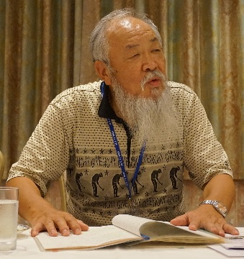
8月13日(木)2名のｹﾞｽﾄをお迎えし、市井の亀研究家として知られる新田智敏氏による卓話「日本古来種のｸｻｶﾞﾒ・ｲｼｶﾞﾒについて」を拝聴した。氏と亀との出会いや、なぜ亀の観察をするに至ったかなど、在職中から退職後の現在まで約60年間に及ぶ研究の成果を紹介していただき、大変勉強になった。
特に、日本の古来種であるクサガメとイシガメの生息区域が福井県から南の九州までがイシガメで、石川県から北の青森県までかクサガメであり、福井県と石川県が境界になっていることに驚いた。
後日、ペットとしてよく飼われている外来種のミドリガメが放置され、増えすぎて困っているため、国が数年かけて処分することを報道で知り、人間の身勝手さに気が沈む思いである。
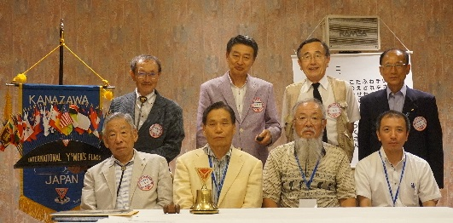

◆ 金沢YMCAだより ◆
北 肇夫
【創立70周年記念事業】
当ｸﾗﾌﾞのﾌﾞﾘﾃﾝ2015年3月号において創立70周年記念事業の概要を報告したが、諸般の事情で開催日が2016年7月30日(土)に変更となった。会場については変更がなく、金沢都ﾎﾃﾙで開催される。記念講演会は、一般公開で行う方針で検討し、講師の候補者には一般の人や若い人を魅了できる方を人選中である。チラシを制作し、記念誌では思い出などの随筆を会員や関係者から募集することを検討している。
【わいわい農園体験の近況】
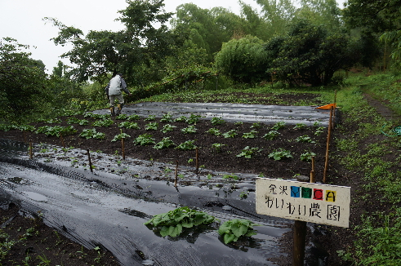
今年度で3年目を迎え、農園の規模は8畝に拡張した。除草作業や潅水作業などの省力化・効率化のためﾋﾞﾆｰﾙﾏﾙﾁを一部敷設している。また、今年度は、鳥害や獣害(ｱﾗｲｸﾞﾏ？)に遭遇し、対策工法に決め手を欠いている。今後、冬野菜(源助大根､ｶﾌﾞ､ﾆﾝｼﾞﾝなど)の栽培を目指し、獣害に遭わないように念じつつ、学童との協働での収穫が出来ればと期待している。
（2015年6月21日撮影）
◆ 愛犬リタの思い出(4) ◆
澤瀬 諭
ｼﾍﾞﾘｱﾝﾊｽｷｰ犬はご承知のとおり極寒に生息する犬であるため、長い毛が体を覆っている。これが体を洗うときには非常に厄介である。子犬の時にはさほど感じなかったのだが、成犬では体高60cm、体重28kgという大型犬になるので、話が違ってくる。
雨の日の散歩の後など泥だらけになった体を洗うために、後ずさりする犬を無理矢理風呂場までつれてゆき、ﾄﾞｱを閉めると観念したようにおとなしくなる。ぬるま湯のｼｬﾜｰを体全体にかけるのだが、これがなかなか体表まで浸みていかない。
毛が長いだけでなく、水分をはじくため手でこすりながらようやく皮膚までたどり着く。それから犬用ｼｬﾝﾌﾟｰを体全体にかけて泡立てたと思った瞬間、体をﾌﾞﾙﾌﾞﾙと震わせて泡を飛ばしてしまい、これが本当の「水の泡」である。わが身も泡だらけになりながらの悪戦苦闘の入浴風景である。
(つづく)

◆ 第26回アジア地域大会参加記 ◆
平口 哲夫
7月31日(金)～8月2日(日)、ｳｴｽﾃｨﾝ都ﾎﾃﾙ京都で開催の第26回ｱｼﾞｱ地域大会に参加。森田美都子実行委員長（京都ﾊﾟﾚｽｸﾗﾌﾞ）をはじめとする、委員・マーシャルなど多くの方々の献身的活動によって、ﾜｲｽﾞﾒﾝﾊﾞｰ918名、ﾕｰｽﾒﾝﾊﾞｰ48名、合計962名の参加者が集い、すばらしい大会となったことに感銘を受けました。
初日は13：30開会、式典後の毛利衛氏（日本科学未来館館長）による講演「宇宙からの贈り物」は、宇宙飛行士のご経験に最先端科学の話を折り込み、動画を用いての魅力的なお話でした。18：30からの直前ｱｼﾞｱ会長主催晩餐会では、中部からの参加者とﾃｰﾌﾞﾙが一緒の指定席でした。ちなみに中部からの参加者は、名古屋ｸﾗﾌﾞ9名、名古屋東海ｸﾗﾌﾞ2名、名古屋南山ｸﾗﾌﾞ1名、四日市ｸﾗﾌﾞ3名、名古屋ｸﾞﾗﾝﾊﾟｽｸﾗﾌﾞ2名、金沢犀川ｸﾗﾌﾞ1名、合計18名。以下の写真は舞妓さんや近江八幡ｸﾗﾌﾞの方々と共に撮ったもの。
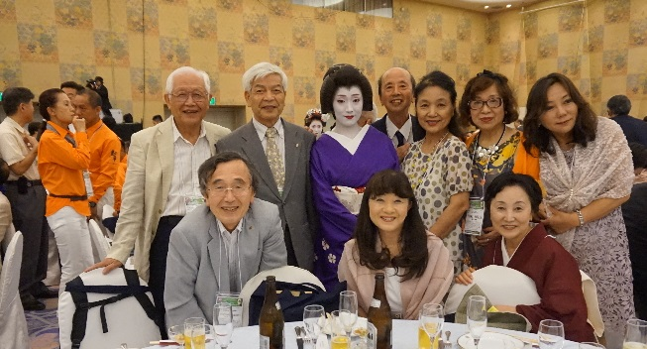
二日目、8：30からの早天礼拝では、兼松豊牧師（日本キリスト教団）が日本語と英語を交互に使いながら力強く説教。9：30からの分科会は「YMCAとの協働」をﾃｰﾏにしたﾌｫｰﾗﾑに、11：30からのｴｸｽｶｰｼｮﾝは“京都酒どころ伏見で利き酒と龍馬ゆかりの船宿「寺田屋」への旅”に参加。18：30からの新ｱｼﾞｱ会長主催晩餐会ではﾀﾞﾝｽも行われ、盛り上がりました。
三日目、8：30から聖日礼拝（兼松牧師による説教）、9：10から報告会、IBC・DBC締結式、閉会式。

